Книга есть жизнь нашего времени
И в ней все нуждаются - и старые и молодые, деловые и ничего
не делающие; дети так же.

(Белинский В. Г.)
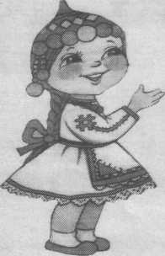
Слово о книге.

Семь чудес света создали люди в древности. Но есть одно чудо света, не менее удивительное, оно знакомо каждому из нас, но мы настолько привыкли к этому творению человеческого разума, что редко задумываемся над историей его создания. А чудо вот оно: лежит всегда под рукой и, как настоящий друг, готово в любую минуту прийти на помощь, научить, посоветовать, ободрить, рассказать об интересных событиях. Мы говорим о КНИГЕ, об этом гениальнейшем изобретении человечества.
Книга входит в жизнь человека с самого раннего детства, и мы привыкаем к ней, как привыкаем к воздуху, которым дышим, к солнцу, которое освещает все вокруг. В младенчестве, еще не научившись читать, мы перелистываем книжки-картинки и в рисунках познаем
окружающий нас мир. Потом приходит пора сказок, мудрых, веселых и грустных, где за фантастическими событиями угадывается настоящая жизнь. «Сказка ложь, да в ней намек, добру молодцу урок...». Чем старше мы становимся, тем шире круг нашего чтения. Учебники, книги о путешествиях, рассказы о героях минувшего и о наших современниках, справочники, словари. Книжки-малышки, умещающиеся в кармане, и увесистые тома большого формата, скромные книги без иллюстраций и красочные альбомы. Да разве можно перечислить все книжное богатство, окружающее нас.
Вы открываете переплет, перелистываете, и происходит удивительное: книга начинает говорить с вами своим особым языком, она уносит за тридевять земель, рассказывает о событиях тысячелетней давности и о том, что происходит в мире сегодня, ее листы, покрытые ровными строчками, заставляют людей смеяться и страдать, переживать с такой остротой, как будто читатель сам является непосредственным участником действия, о котором повествует автор.

КНИГА И ЧТЕНИЕ В ЖИЗНИ ДЕТЕЙ.
Детский возраст - возраст, когда все впечатления воспринимаются особо остро и оставляют глубокий след на всю жизнь: как первый раз пошли в школу, попали в театр, увидели море..., первый визит в библиотеку... А первая книга - чудо вдвойне: на наших глазах из букв, слов, строчек возникает жизнь. Книга открывает перед ребенком огромный мир, в котором они оказываются соучастниками интереснейших событий, они успевали увидеть, пережить, передумать столько, сколько никогда не смогли бы, пользуясь опытом только единственной человеческой жизни.
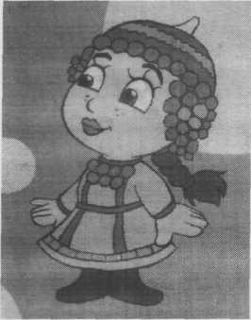
Сегодня книги окружают нас повсюду. Они входят в нашу жизнь с детских лет и становятся затем постоянными спутниками. Они с нами в часы отдыха, они помощники детям в учебе и в труде. Вот какие отзывы о книге мы получили: -«Книгу я люблю за правду о жизни. Например: Я живу одну жизнь, а в книге я встречаюсь с другими судьбами. И моя жизнь становится богаче от этого». ( Из ответа шестиклассницы Алексеевой Е.).
-«Когда я читаю приключения или рассказ, то мне кажется, что я сам нахожусь в этом рассказе». (Из ответа пятиклассника Вани Петрова).
-«Я книги не читаю, мне не интересно читать, сейчас есть компьютеры и телевизоры, чтобы интересно проводить время, и оттуда можно много полезной информации взять». ( Степнов А., 7 кл.).
-«У меня в учебе бывают моменты «застоя», так называемый «кризис». Когда я прочитаю интересную книгу, вдруг появляется энтузиазм, рвение к учебе и к труду»( Толстова О.,8 кл.).
Из этого мы видим, несмотря на телевизионный и компьютерный взрыв последних лет, книга и чтение не могут быть вытеснены из духовной жизни детей и вообще людей, по той простой и очевидной причине, что они обладают незаменимыми преимуществами перед всеми другими средствами просвещения и информации. В процессе чтения создаются возможности наиболее полного удовлетворения познавательных потребностей человека. Обращаясь к книге, ребенок может сам определить, сколько ему нужно времени на чтение, он не ограничен заданной программой и отведенным на нее
временем. В процессе чтения ребенок может вернуться к прочитанному, выучить интересные страницы и т.д. В процессе чтения ребенок вступает в определенные социально-психологические отношения с книгой, и поэтому необходимо, чтобы ребенок больше читал познавательные и добрые книги.
Все мы знаем, что без книг и чтения никакого образования
не мыслимо. Особенно в наш век, век научно-
технического и экономического прогресса, Постоянное
общение с книгой дают ребенку возможность глубоко
познать мир, увереннее действовать в нем,
принимать правильные решения, дают возможность
утверждать свое мнение, чтение также оттачивает характер, формирует взгляды и диктует поступки.
Чтение учит ребенка мыслить, мышление становится стимулом, пробуждает сила разума.
Чтение становится могучей воспитательной силой благодаря тому, что, увлекаясь моральной красотой, стремясь подражать, человек начинает думать о себе, оценивать свои действия и поступки, измерять себя определенной мерой моральности.
Книга всегда останется важнейшим средством становления интеллекта и культуры человека. Вместе с
чтением она формирует взгляды на мир, диктует поступки, оттачивает характер. Она является могучим оружием образования и воспитания, потому что в книге собрана мудрость всего мира.
Чтение учит ребенка мыслить, мышление становится стимулом, пробуждает сила разума.
Чтение становится могучей воспитательной силой благодаря тому, что, увлекаясь моральной красотой, стремясь подражать, человек начинает думать о себе, оценивать свои действия и поступки, измерять себя определенной мерой моральности.
« Книги-корабли мысли, странствующие по волнам времени и бережно несущий свой драгоценный груз от поколения к поколению». (Бекон).

Анализ читательского формуляра.
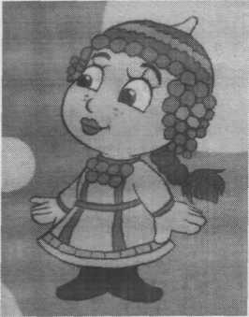
Для того чтобы выявить лидера чтения своей библиотеки мы провели анализ читательских формуляров. Результаты анализа важны для нас: они помогают нам выявить лидера чтения, а главное, оценить работу библиотеки с читателями. А так же она помогает нам выяснить, что интересует детей, к чему они стремятся. Ведь задача библиотек, как и школ, оказывать действенную помощь всестороннему развитию читателей, культурному и духовному росту детей, оказывать помощь и в профориентации их будущей трудовой деятельности. В ходе работы было проанализировано более 50 формуляров. И анализы были такие: самая высокая посещаемость и книговыдача среди учащихся младших и средних классов. Потому что, они только- только научились читать, книга им открывает весь мир ведь в нем так много интересного и необычного. И так же в ход анализа выяснилось, что учащиеся начальных классов предпочитают читать книжки, сделанные в виде забавных черепах, цыплят, лягушат. Дети узнают и запоминают много интересного. Чуть постарше предпочитают книжки с короткими и интересными рассказами, стихами, с забавными картинками и рисунками.
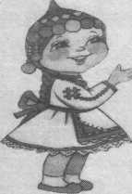
Потом приходит пора сказок. И потому учащиеся 3-6 классов любят читать сказки. Ребята с нетерпением ждут встречи с забавными героями народных сказок, знаменитыми сказками мира. Волшебные истории про животных и людей, поучительные, веселые, добрые и увлекательные радуют детей.
Потом приходит пора юношества. И ребят больше привлекают книги, где пишется о из сверстниках -подростках, с их увлечениями, отношением к жизни и окружающим им людям, которые начали задумываться над смыслом жизни, о любви, о чести и доблести. И поэтому в этом возрасте чаще других читают книги этих авторов: Кассиля, Железникова, Гайдара, Дубова, Каверина, Осеевой и многих других.
Жаль, конечно, но уже учащиеся старших классов приходят только по необходимости. Они в основном читают те книги, которые необходимы им в учебе и те книги, которые им задают читать по школьной программе. И, следовательно, и посещаемость и книговыдача у них не высокая.
Радует то, что дети приходят в библиотеку не только брать книжки, но и приходят пообщаться со своими
сверстниками. А так же они активно принимают участие в мероприятиях проводимых библиотекой.
И после анализа мы выявили лидеров чтения. Им стали ученица 2 класса Болыпесундырской начальной школы Варюхина Карина Юрьевна и ученица 5 класса Фомина Инна Вячеславовна.
Фомина Инна за год прочитала более 107 книг. А лидером среди младших классов стала Варюхина Карина. Она прочитали 65 книг.
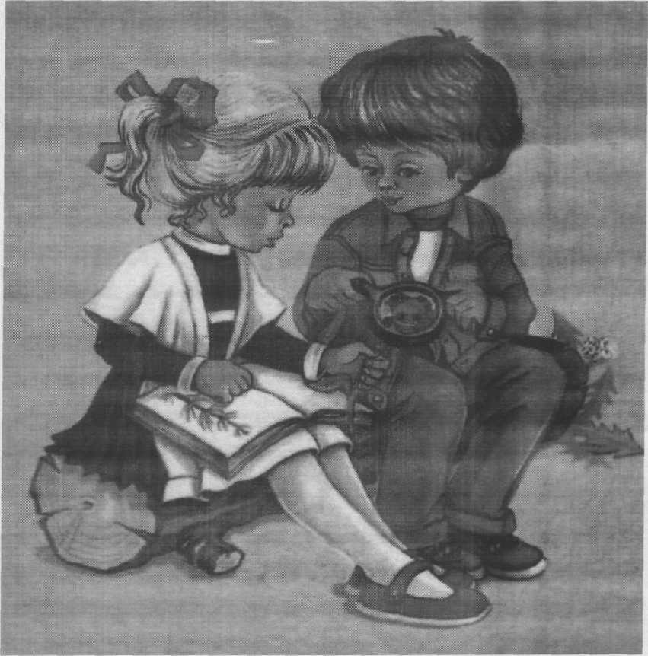
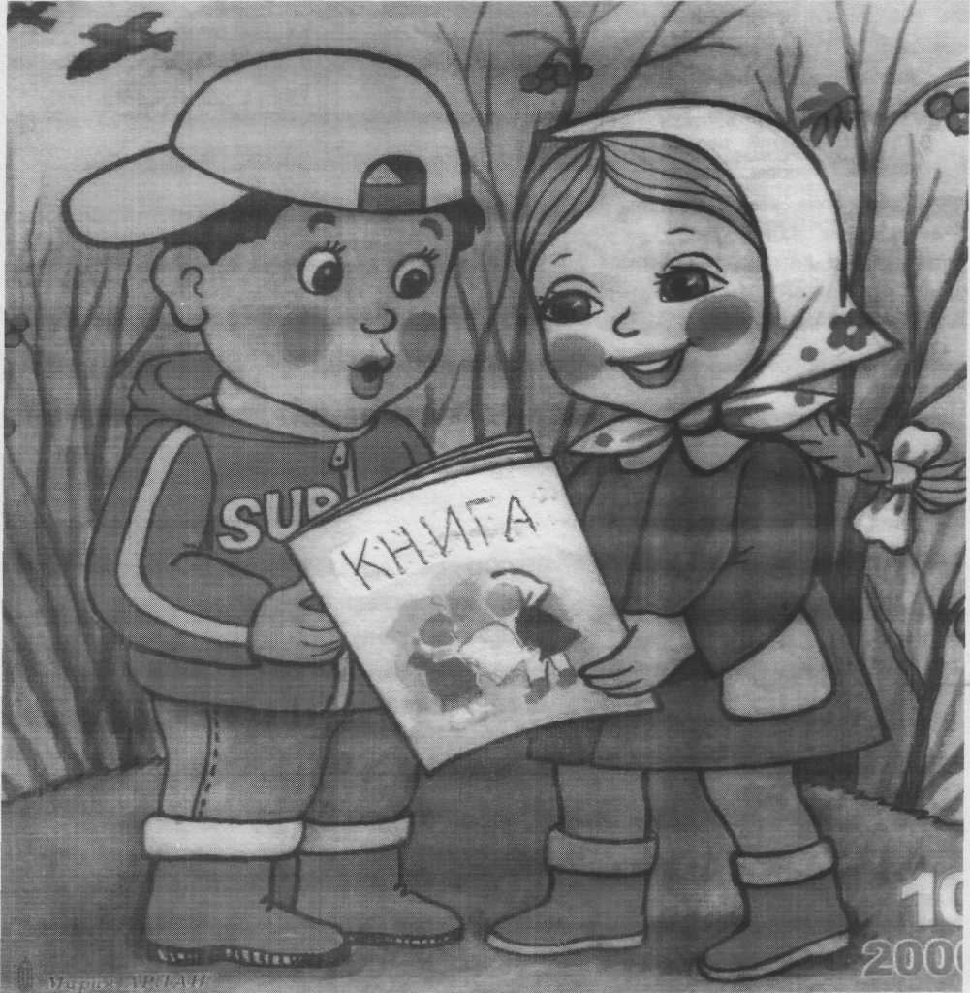
Все, что создано умом.Все, к чему душа стремится, Как янтарь на дне морском, В книге бережно хранится.

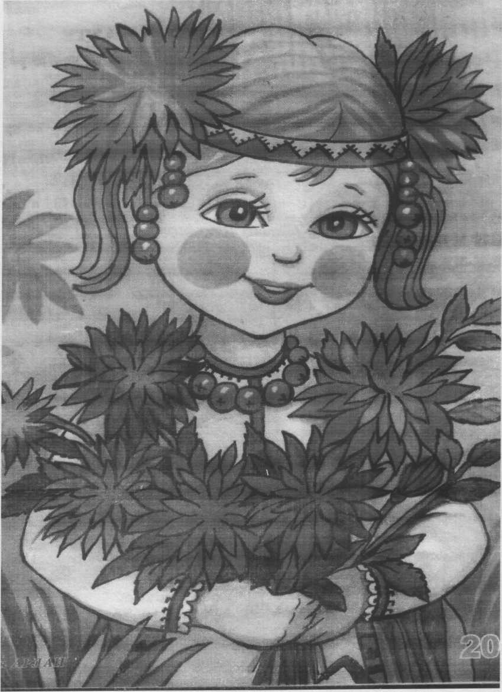
Лидеры чтения нашей библиотеки.

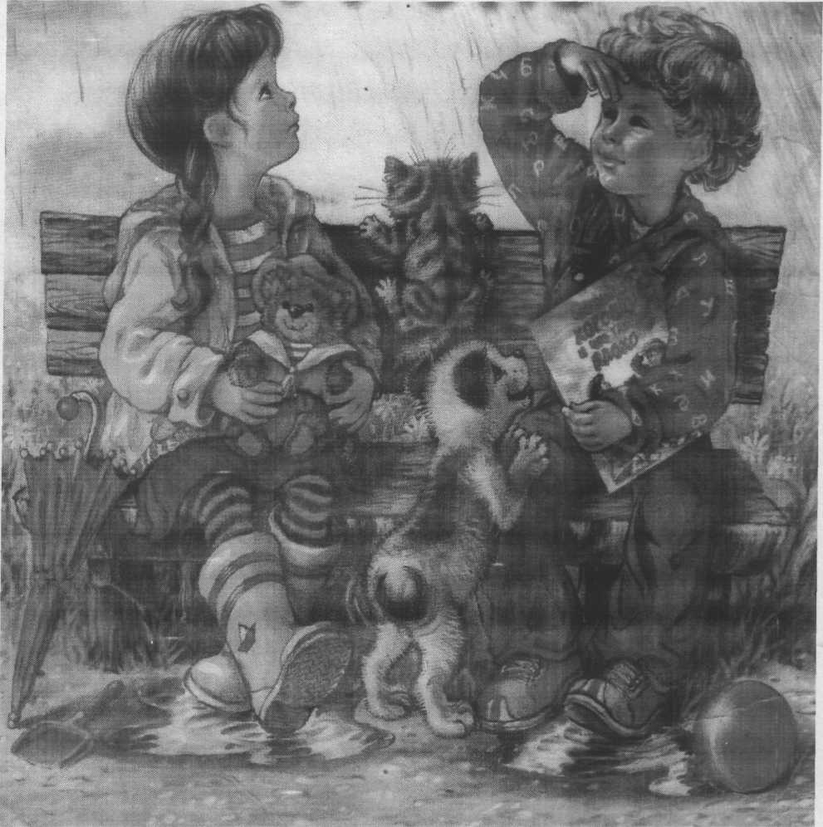
Чтение хороших книг - это разговор с самыми лучшими людьми времен прошедших, и притом такой разговор, когда они сообщают нам только лучшие свои думы.
(Декарт)

Книга, чтение, библиотека играют важную роль в жизни ребенка. Они оказывают действенную помощь всестороннему развитию читателей, культурному, духовному росту детей, оказывают помощь и в профориентации для их будущей трудовой деятельности.
И этот процесс является своеобразной системой взаимосвязи, и ее можно представить в виде формулы: Книга-Ребенок-Библиотека. Каждое из составных понятий в этой формуле - необходимое звено в жизни ребенка.
« Мы, взрослые, непременно должны помогать детям становиться людьми большими - справедливыми, правильными, нравственными ».
А.Лиханов

